

**ENGENHARIA DE COMPUTAÇÃO**

**JOÃO VITOR DE OLIVEIRA CAMARA**

**LUAN SANTOS GONÇALVES**

**MARCO AURÉLIO MONTEIRO LIMA**

**RAIANNY MAGALHÃES SILVA**

**Análise do Sistema Empresarial Sage Start**

**Bambuí, 2018**



**ENGENHARIA DE COMPUTAÇÃO**

**JOÃO VITOR OLIVEIRA CAMARA**

**LUAN SANTOS GONÇALVES**

**MARCO AURÉLIO MONTEIRO LIMA**

**RAIANNY MAGALHÃES SILVA**

**Análise do Sistema Empresarial Sage Start**

**Trabalho apresentado para o final da**

**disciplina de Sistemas de Informação**

**no curso de Engenharia de Computação**

**Professor: Daniel Coimbra Rafael**

**Bambuí, 2018**

**RESUMO**

O trabalho a seguir é uma avaliação de um sistema ERP desenvolvido pela empresa Sage Start. A avaliação tem como objetivo analisar a usabilidade do sistema ao fazer as funções básicas de cadastro, vendas, movimentações financeiras, emissão de relatórios, entre outros. O sistema tem como finalidade abordar as principais funções de um software de gestão empresarial. Para a análise foi utilizada a versão de teste que disponibiliza os módulos: comercial, estoque e financeiro.

**Palavras chaves:** Sistema ERP, usabilidade de software, gestão empresarial.

**ABSTRACT**

The following work is an evaluation of an ERP system developed by the company Sage Start. The evaluation aims to analyze the usability of the system by doing the basic functions of registration, sales, financial movements, reporting, and others. The system aims to address the main functions of business management software. For the analysis was used the test version that makes available the modules: commercial, inventory and financial.

**Key words:** ERP system, software usability, business management.

**1 INTRODUÇÃO**

**1.1. ERP**

Um sistema ERP (sigla inglesa para *enterprise resource planning*) é um software integrado de gestão empresarial, que traz consigo a solução de informação para diversos setores da empresa tais como: cadastro de clientes, funcionários, produtos, compras, movimentações financeiras, entre outros. O sistema é dividido em módulos em que cada módulo é associado a uma área da empresa. Seu objetivo é organizar o trabalho de uma empresa. Os módulos geralmente possuem duas visões: A visão departamental e a visão por segmento.

A visão departamental divide os departamentos em módulos, em que as tarefas de cada departamento pertençam ao mesmo módulo. De certa forma é preciso facilitar, para que o usuário consiga identificar as funções de forma clara e rápida.

A **v**isão por segmento éa necessidade de que os módulos consigam atender diferentes áreas. É possível que um módulo específico atenda uma determinada área de atuação, nesse caso ele é módulo vertical.

Com a necessidade de se adequar às necessidades de mercado, muitas empresas têm adotado o sistema ERP, com objetivo de ganhar vantagem competitiva e estar a frente no mercado.

**1.2 Grupo Sage Start**

O grupo Sage possui 14 mil colaboradores e opera em 24 países, faz parte do FTSE 100, índice que reúne as 100 ações mais representativas da Bolsa de Valores de Londres. A Sage chegou ao Brasil em 2012 com a aquisição das empresas IOB, Folhamatic, EBS e Cenize, além de já atuar no país com a operação da SageXRT desde 2007. A empresa tem como objetivo estimular o sucesso de empresas e comunidades ao redor do mundo por meio de uso de tecnologias.

**1.3 Sistema de gestão empresarial completo**

**1.3.1 Tecnologias utilizadas para desenvolvimento do sistema**

O sistema possui duas versões, a versão online utiliza as tecnologias: CSS, JavaScript, HTML, WebSQL e IndexedDB. Já a versão para desktop não foi possível identificar a tecnologia utilizada, tais como linguagens de desenvolvimento da interface entre outros. Contudo, o sistema utiliza conexão com banco de dados integrada, o que sugere que ele utilize a linguagem SQL para fazer a conexão e gerenciamento de dados.

**1.3.2 Planos oferecidos pela empresa para aquisição do software**

A empresa oferece 4 pacotes diferentes: O básico, o pleno, o extra e o plus. Todos podem ser testados gratuitamente por 7 dias e se diferem na quantidade de módulos disponíveis para uso de acordo com a necessidade do cliente. Os planos custam 60, 60, 110 e 180 reais ao mês, respectivamente.

**1.3.3 Módulos do Sistema**

Abaixo uma descrição geral do que cada módulo faz:

**1.3.3.1 Controle Financeiro Empresarial:**

O módulo financeiro apresenta o resumo da situação financeira da sua empresa e tem funções como: gerar lançamentos de despesas e receitas, gerar programações para as suas contas bancárias, verificar todo seu planejamento, geração de boletos, gráficos e relatórios relacionados ao seu financeiro.

Com o demonstrativo financeiro e os demais relatórios, o módulo permite a análise dos números da empresa de maneira mais objetiva, fazendo um acompanhamento de entradas e saídas através da página de lançamentos, onde se tem acesso à lista das contas cadastradas e seus respectivos saldos, podendo lançar as receitas, despesas, transferências, pagar fatura de cartão de crédito, reconciliar, entre outras funções.

As despesas e receitas futuras ganham atenção necessária através da previsão de fluxo de caixa. É possível fazer uma comparação das receitas e despesas atuais e verificar o comportamento futuro das contas, assim, fazendo um melhor planejamento financeiro.

Pode-se programar o sistema para realizar os pagamentos das contas fixas, economizando tempo, e deixando prazos pontuais, deixando tudo sempre em dia. Deve-se ressaltar também a programação de contas a receber e lançamentos de transferências, podendo editar ou excluí-las e consultar o histórico de contas pagas e recebidas.

O módulo é capaz de importar lançamentos registrados no extrato de sua conta bancária, reconhecendo arquivos em vários formatos, como OFX, OFC, QIF, CSV ou TXT. Ao realizar a importação, o sistema preenche os lançamentos de maneira automática, dividindo entre despesas, receitas e transferências.

Este módulo também tem a função de emitir boletos bancários. Há um botão chamado “Emitir Boleto”, que permite realizar a emissão de boletos através das suas programações a receber em aberto, podendo utilizar filtros como: novos, em aberto, para remessa, liquidados, baixados e rejeitados, que ajudarão a classificar estes documentos. E no caso das carteiras com registro, é possível gerar o arquivo de remessa dos boletos emitidos.

Existe uma função para cuidar dos valores: a Reconciliação Financeira. Ela possibilita o ajuste entre o saldo presente em seu extrato bancário e o saldo dessa mesma conta. Os lançamentos serão reconciliados até a data da movimentação mais atual de seu extrato. O que te ajuda a manter as finanças sempre organizadas e atualizadas em um único local para poupar tempo.

**1.3.3.2 Controle de Estoque**

O módulo “Controle de Estoque” faz a gestão de estoque da sua empresa com funções de: cotações para compra, pedidos de compra, entradas e retiradas de produtos, transferência entre almoxarifados, leitora de código de barras, configuração para balanças, gráficos e relatórios de estoque. O sistema oferece uma visão completa do estoque mensal, o que ajuda a saber quantos produtos precisam ser comprados, cotações, entradas, retiradas, orçamentos com fornecedores e até mesmo uma visão mais dinâmica sobre os valores, produtos mais comprados e o nível de estoque.

O registro de lote é uma função muito útil e importante para quem vende produtos com data de validade. Aqui, é possível controlar os produtos em estoque de acordo com o seu vencimento, mantendo o negócio e os clientes livres de maiores problemas. Para isto, basta criar um lote durante o cadastro do produto e mencionar a data de validade. Esta função só está disponível para este módulo.

Existe aqui também o chamado controle por atributo, um recurso muito parecido com o registro por validade, mas a diferença e vantagem do controle por atributo é que aqui você controla o estoque por características específicas do produto. Por exemplo: cores, tamanhos, formatos, sabores, cheiros, etc. Também é uma ótima ajuda para manter a organização.

Sempre que houver uma nova compra, utiliza-se o levantamento de orçamentos do sistema, mas vale ressaltar que sempre há reajuste de preços, então se contará com essa ajuda novamente. Depois de escolher o melhor orçamento, haverá a opção “Pedidos de Compra” e, através dela, controla-se as compras para o estoque, já que cada fornecedor pode estabelecer o seu tempo. Para isto, basta registrá-las na aba específica de entregas.

Há disponíveis duas formas de remanejar os produtos do estoque: entrada/retirada e a transferência entre almoxarifados. Com a primeira opção, manejam-se os produtos justificando o “tipo” de entrada ou saída, enquanto que na segunda, transfere-se o produto e ele continuará sendo parte do estoque, ainda que presente em outro espaço físico.

O sistema permite a impressão de etiquetas e o uso de leitoras de código de barras. Os modelos de etiquetas disponíveis para esse sistema são Code 128B, Code 128C, Code CodaBar e Code EAN-13. As leitoras compatíveis com o sistema são a Filizola, a Elgin, a Toledo e a Urano. Também é possível conectar balanças ao sistema, utilizando juntamente as etiquetas com códigos de barra. Depois, durante o cadastro do produto, basta fornecer o número do código e o sistema identificará a quantidade e valor. As balanças reconhecidas pelo Sage Start são a Filizola, a Toledo, a Urano, e a Balmak.

**1.3.3.3 Controle de vendas**

O módulo de vendas apresenta a situação comercial da empresa, como fazer um orçamento, um pedido de venda, a funcionalidade de gerar informações para o financeiro e também a funcionalidade de gerar a entrega das mercadorias. Na página inicial do Sage Start, neste mesmo módulo, encontra-se o resumo geral do comercial da empresa, assim como gráficos e informações iniciais para o controle mensal dos negócios. Ainda há a opção de sincronizar este módulo com o módulo de ponto de venda, tornando o controle ainda mais completo.

Controla-se as vendas com o botão “Pedido de Venda”. Cria-se um cadastro detalhado para as vendas com dados referentes à entrega, recebimento, impressão do pedido e/ou envio por e-mail. De acordo com a configuração do modelo de pedido de venda, será gerado ou um lançamento imediato ou uma conta a receber na conta padrão para vendas.

Dentro deste mesmo módulo, você encontra um ponto de venda para realizar vendas rápidas. Para concluir a venda, basta informar ao sistema o produto, forma de pagamento e valor, com a opção de imprimir um cupom não fiscal.

Os orçamentos neste módulo apresentam a descrição do produto ou serviço que se quer vender ou realizar serviço, gerando assim, o pedido de venda ou ordem de serviço. Pode-se imprimir, salvar como PDF e enviar por e-mail.

Para situações típicas como o “vale-troca”, basta escolher o produto e a sua venda, já registrada, dentro de uma aba exclusiva para devoluções. O vale-troca pode ser utilizado na hora ou pode apenas ficar registrado no sistema, deixando a critério do cliente a data para a “compra” de um novo produto. Depois, para utilizar o vale troca, é só clicar em receber dentro do pedido de vendas.

Para o caso de haver mais de uma loja, o sistema dá total liberdade para personalizá-lo de acordo com a sua necessidade de usuários e quantas empresas precisa administrar, podendo ter informações de todas as empresas e gerenciá-las através de dispositivos móveis.

# **1.3.3.4 Ponto de Venda**

O Ponto de Venda é o módulo feito para operar as vendas com várias condições de compra e pagamento, imprimindo também notas fiscais para o consumidor final. Este módulo trabalha off-line com sistemas de retaguarda e evite que vendas sejam interrompidas. Além disso, ele ainda permite fazer uma automação comercial e personalizar a frente de caixa de acordo com as necessidades do negócio. Isso garante agilidade no processo de venda e facilidade para as funções de abertura e fechamento de caixa.  
 Sincronizado com o módulo de vendas, o processo de venda pode ficar ainda mais rápido e organizado, pois o módulo comercial é capaz de emitir etiquetas com código de barras para os produtos, ou seja, na hora da compra, basta utilizar uma leitora compatível com o sistema para que o produto seja registrado e vendido. Assim como o código de barras, a balança é uma funcionalidade sincronizada com o módulo de vendas, calculando o peso e o valor de acordo com o cadastro realizado.

**1.3.3.5 Emissor de notas Fiscais**

Este módulo é disponível apenas para os pacotes básico e Plus. É dividido em dois submódulos: o emissor de nota fiscal para Desktop e o emissor de nota fiscal online, sendo explicados logo a seguir.

**1.3.3.5.1 Emissor de Nota Fiscal Online**

O Emissor Online, como o nome sugere, emite notas fiscais relativos a produtos, consumidores e serviços via Internet, com certificado digital A1 (via software) durante o período ativo, sendo compatível também com certificado digital A3 (via hardware).

Alguns estados possuem uma restrição para emissão web de notas fiscais, mas este possui cerca de 260 cidades homologadas, reduzindo o tempo gasto redefinindo impostos. Além disso, também emite a nota fiscal de consumidor via dispositivos móveis, reduzindo consumo de papel, utilização de impressoras e garantindo segurança para a empresa.

As notas recebem backup ilimitado por até 5 anos, podendo até mesmo serem integradas ao Google Drive, oferecendo um segundo backup, aumentando a disponibilidade da informação. O sistema faz com que o emissor preencha automaticamente os campos obrigatórios da nota de acordo com o estado específico, bastando apenas definir o CFOP utilizado no referente estado. Tudo isso dispensa instalação.

**1.3.3.5.2 Emissor de Nota Fiscal Eletrônico**

Este é destinado para empresas que precisam desse recurso facilitado, independente da Internet para gerenciar suas transações. Assim como no online, para completar os campos em branco, basta informar o CFOP para preenchê-los automaticamente, além de poder pedir confirmação ao enviar pedido de autorização e gravar automaticamente a data e a hora da emissão da nota.

O emissor possui um arquivo de backup com todas as informações registradas desde o início até a data de criação, continuando com um novo backup que começa a partir do último arquivo gerado. É possível restaurar um backup e obter uma lista com todos os backups manuais e automáticos recentes, sendo uma função muito importante para as eventuais perdas e incidentes que podem ocorrer, por isso, quando o programa for instalado novamente, trará todas as informações salvas.

O emissor cria backups automáticos a cada vez que o sistema é fechado e os armazena em uma pasta padrão da instalação. Os backups manuais, altamente recomendados, poderão ser feitos pelo usuário e salvos, de preferência, em dispositivos de armazenamento externos ao computador (pen drive, HD, Nuvem como Google Drive, etc.).

A funcionalidade “Histórico” exibe as notas fiscais eletrônicas autorizadas e canceladas, assim como as numerações fiscais inutilizadas, podendo utilizar as informações do histórico para realizar várias ações, como: enviar notas por e-mail; clonar; cancelar a nota; exportar e importar notas fiscais em formato XML; enviar nota para o contador; gerar o arquivo SINTEGRA; e informar uma data inicial e final para o fechamento, sendo necessário informar ao contador para envio das notas por e-mail.

Com a instalação do certificado digital, é possível: Definir o regime tributário a ser utilizado pela empresa; escolher o tipo de emissão, normal ou contingência, conforme a situação dos servidores da SEFAZ do seu estado; selecionar se deseja emitir a nota fiscal eletrônica na SEFAZ do seu estado, na SVAN ou SVRS; informar a versão de layout da sua nota fiscal; cadastrar uma senha para acessar o software; e trocar de ambiente de homologação para ambiente de produção. Por padrão o sistema é instalado em ambiente de homologação (ambiente de testes sem valor fiscal), quando alterado para ambiente, as próximas notas fiscais eletrônicas emitidas terão valor fiscal e não poderão retornar para o Ambiente de Homologação.

O cadastro completo da empresa é essencial para as informações internas e para a emissão das suas notas fiscais eletrônicas. Pois, dados como nome fantasia, razão social, CNPJ, inscrição estadual, telefone, endereços e outros dados adicionais, precisam estar claros neste documento. Você também poderá utilizar a logo da sua empresa para a emissão de notas e em todos os relatórios.

A clonagem é uma função para facilitar a emissão da nota fiscal eletrônica. Com ela, você pode encontrar uma NF-e que conste no sistema e tenha a mesma configuração que você precisa e gerar uma nova. Com alguns cliques você terá a NF-e, mas preste atenção nos números, quando uma nota é clonada e emitida, a numeração muda, passando para o próximo número da sequência.

É possível importar produtos através de uma planilha em CSV. O emissor fiscal tem um padrão de importação que pode ser verificado facilmente dentro do sistema, necessitando apenas formatar a planilha para o padrão exigido. Em ICMS poderá vincular o produto a uma categoria de tributação e desta maneira o cálculo do ICMS será automatizado conforme as regras da categoria selecionada.

Os relatórios deste módulo abrangem informações sobre as suas notas emitidas durante um período determinado, sobre produtos, clientes e fornecedores. Você pode salvar estes arquivos em PDF, imprimir e enviar por e-mail para o contador, clientes, fornecedores e e-mail pessoal.

**1.3.3.6 Controle Financeiro Pessoal**

No Brasil, há uma cultura muito forte de mau planejamento financeiro pessoal, e para fazer diferente, este módulo traz uma série de vantagens para tornar essa tarefa incrivelmente fácil até nos detalhes. Nele é possível programar as contas fixas mensais, não precisando fazer isso novamente, até que aconteça uma mudança nas datas de recebimento. Isso auxilia na conciliação das datas para não ficar no prejuízo ou ser pego desprevenido.

Neste módulo, é possível criar um modelo de gasto, para assim, controlar as finanças e ter uma visão abrangente do planejamento pessoal, verificar o valor previsto de cada categoria (telefone, celular, internet, mercado, gasolina, entre outros), a previsão anual e a previsão acumulada.

O módulo permite a criação backups de todos os lançamentos, rendimentos, contas pagas para salvá-los em PDF, enviar por e-mail e fazer cópias em armazenamentos externos. Por segurança, o sistema faz um novo backup automaticamente toda vez que o sistema é fechado. Outra funcionalidade bastante útil é a personalização com o logo da empresa na tela do ponto de venda e nos cupons emitidos.

O Controle Financeiro Pessoal faz o controle dos gastos através de faturas, data de vencimento e dia de fechamento estabelecidos. Os lançamentos que forem registrados dentro do ciclo mensal estarão incluídos na fatura e, os lançamentos ou programações feitas após o fechamento, serão registrados e incluídos nas próximas faturas, bem como funciona um cartão de crédito normalmente.

Além de tudo isso, ainda é possível o ajuste entre o saldo presente em seu extrato bancário, e o saldo dessa mesma conta no software. Os lançamentos serão reconciliados até a data da movimentação mais atual do seu extrato. Todos os lançamentos anteriores a data de reconciliação, serão marcados como reconciliados.

**2 DESENVOLVIMENTO**

**2.1 Módulos da Versão Desktop**

Abaixo será feita uma análise dos módulos que foram liberados para a versão de teste, sendo eles: Comercial, Estoque e Financeiro Empresarial, presentes na versão Desktop. Uma avaliação de satisfação foi feita do sistema ERP anexo 2.

Abaixo mostra a tela inicial do sistema da versão de teste, onde mostra os módulos e extensões disponíveis para compra: 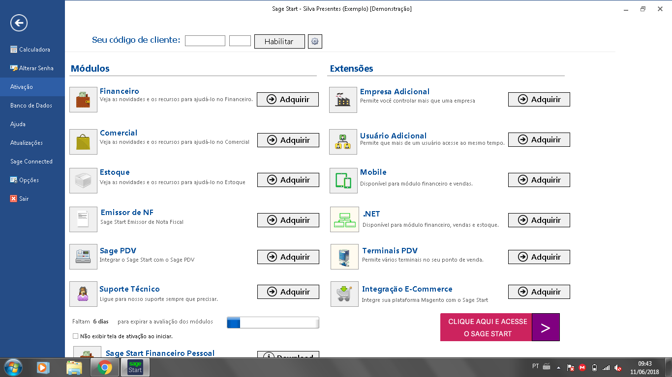

*Figura 1: Tela inicial do sistema versão desktop.*

No menu à esquerda conta com mais recursos do sistema que serão descritos brevemente a seguir. Ao clicar na opção “Calculadora”, a calculadora do sistema é aberta. Na aba de alteração de senha ele abre uma caixa para a alteração da senha de acesso ao sistema:

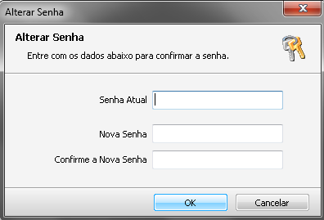

*Figura 2: janela de alteração de senha.*

Na aba banco de dados, é possível gerenciar um banco de dados de forma fácil, o que não exige muito que o usuário tenha muitos conhecimentos prévios:

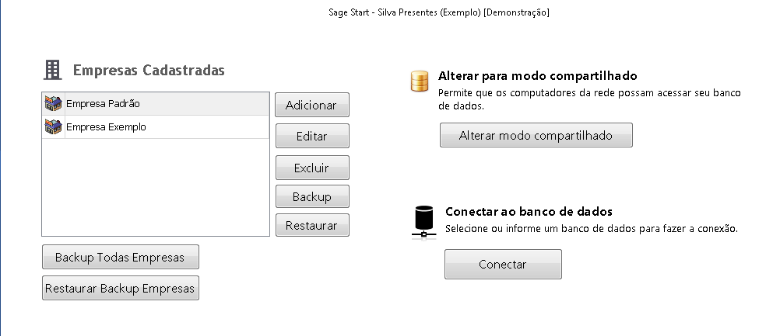

*Figura 3: Janela de gerenciamento de banco de dados.*

Na aba de ajuda oferece suporte e informações do sistema:

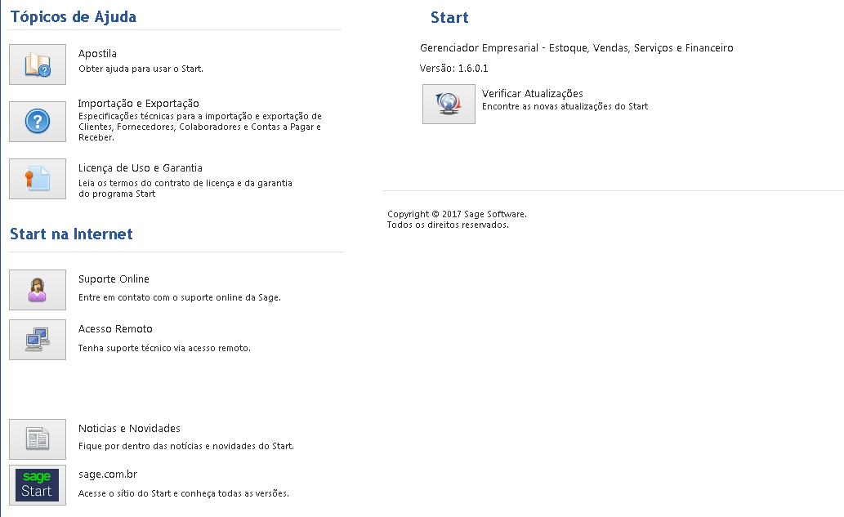

*Figura 4: Janela de assistência do sistema.*

A aba de atualizações fornece a opção para verificar se há atualizações do sistema.

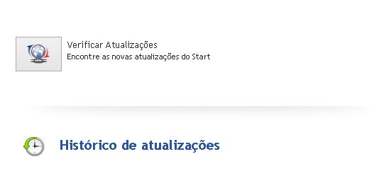

*Figura 5: Janela de verificação de atualizações.*

A aba Sage Connect fornece a opção de se registrar no sistema e a aba de opções abre uma janela para configurar o sistema:

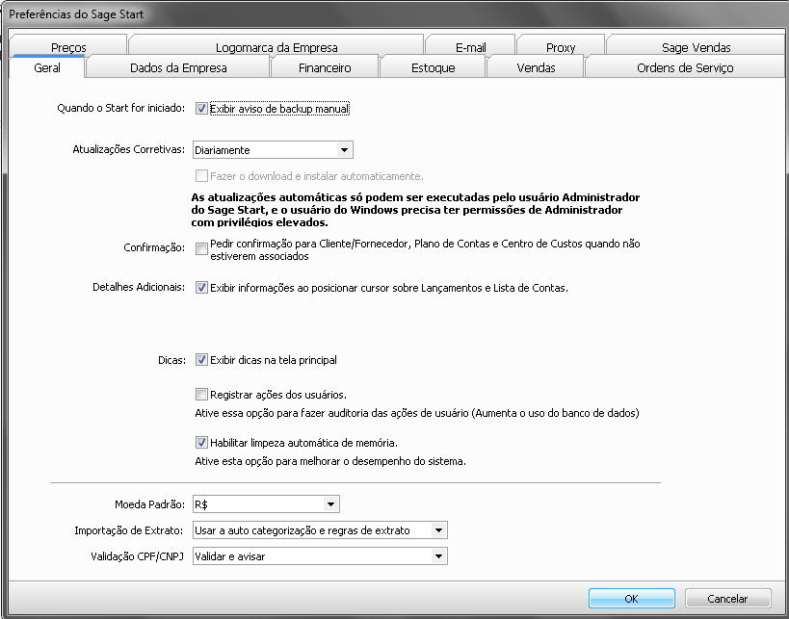

*Figura 6: Janela de preferências do SageStart.*

A última opção fornece a saída do sistema. Voltando na figura 1 a opção “CLIQUE AQUI E ACESSE O SAGESTART” localizado no canto inferior direito, da acesso aos módulos de teste do sistema, que serão descrito a seguir.

**2.1.1 Módulo de Vendas**

Abaixo segue o menu exibido assim que a opção “Comercial” é selecionada, entrando em uma página referente ao já citado módulo de vendas.

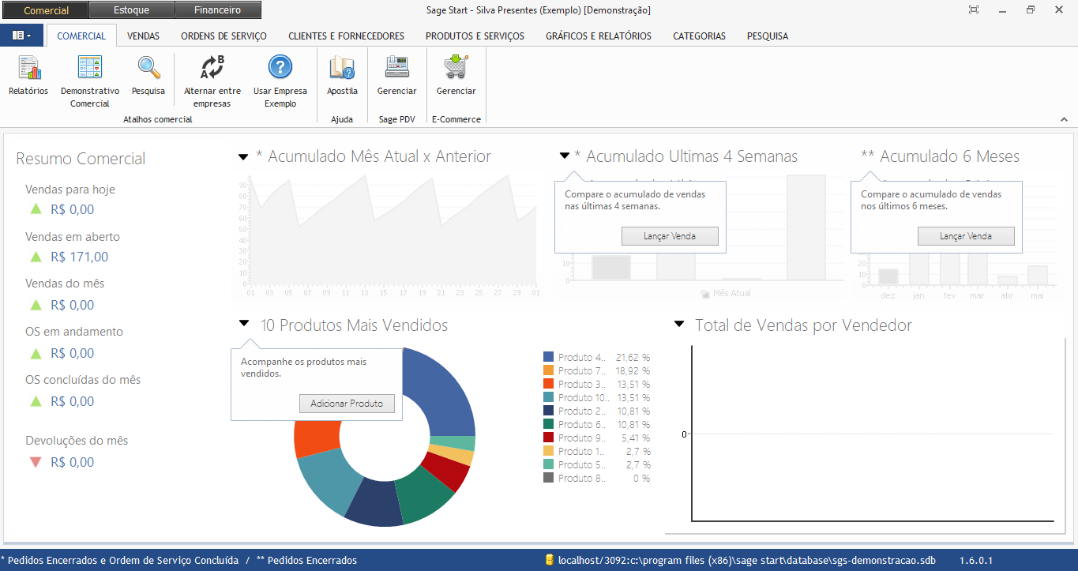

*Figura 7: Menu inicial do módulo de vendas*

Nessa mesma tela, foi selecionada a opção “Adicionar Produto”, liberando uma outra janela, solicitando informações como: Nome do produto; descrição, código de barras para nota fiscal; preço; categoria; foto; peso; unidade; tipo de estoque; entre outros. Durante o teste, não foi possível inserir um código de barras que fosse válido. Há várias formas de cadastro de pessoas, todas testadas com sucesso; é possível cadastrar clientes, fornecedores, colaboradores e também novos usuários do sistema. A seguinte tela encontra-se na próxima página.

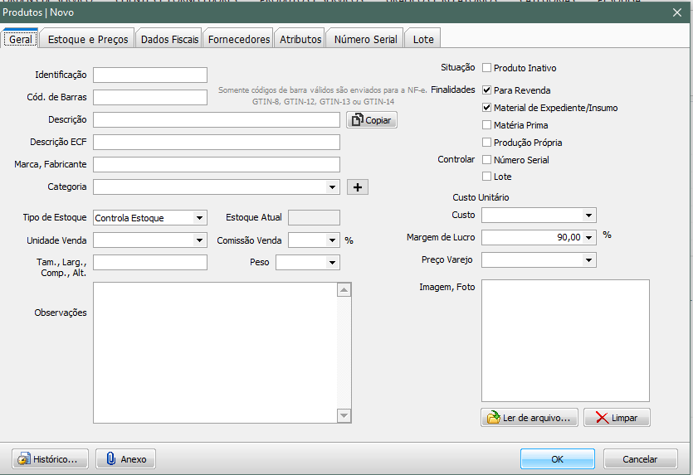

*Figura 8: Cadastro de produto*

Logo em seguida foi realizado o teste de uma venda com sucesso. Foi selecionada a opção “Lançar Venda”, liberando uma tela solicitando dados como: Nome do cliente; data; endereço; nome do produto; quantidade; vendedor; contrato; observações sob o produto; acréscimo e desconto sob o preço do produto; entre outros. Assim que a venda foi realizada, foi possível observar um gráfico com as estatísticas de venda. Segue essa operação na próxima imagem.

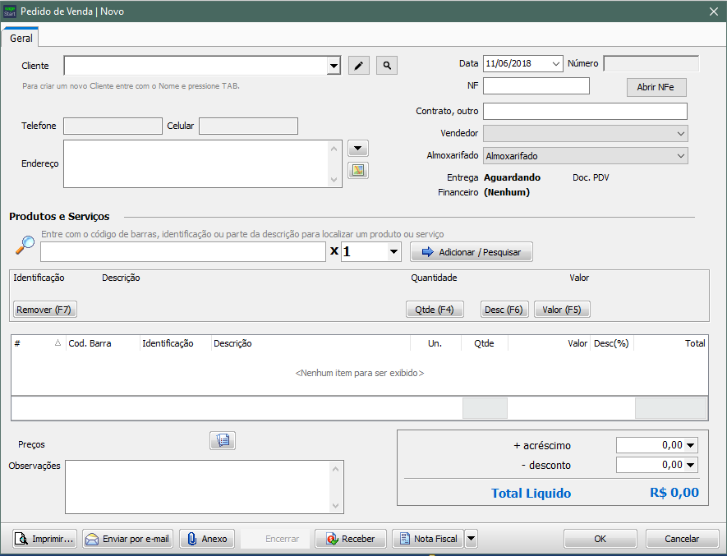

*Figura 9: Realização de Vendas*

**2.1.2 Módulo Financeiro**

Para testar esse módulo, voltou-se para a tela inicial e foi selecionada a aba “Financeiro”. Neste momento, foi exibida uma tela mostrando as opções de transação financeira, ou seja, de quem, para quem, e quanto. Foi realizada a transferência de 200 reais de uma conta corrente para o caixa com sucesso. Segue a imagem desta operação.

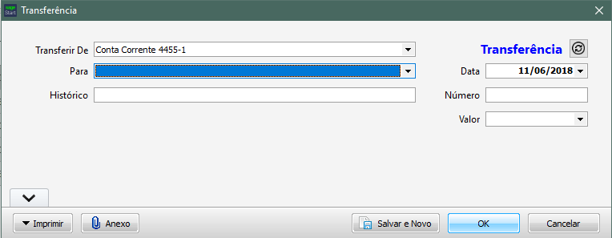

*Figura 10: Movimentação financeira.*

Foi emitido um relatório após a transferência, ilustrando as movimentações. Este relatório está no anexo 1 do documento.

**2.2 Análise da interface e funcionalidade do site**

Foi feita uma análise do site, este último que guia o usuário acerca das utilidades do sistema, para saber se o mesmo é realmente eficiente para seu propósito. Segue abaixo os pontos positivos e negativos levantados nesta análise

**Pontos positivos**: Possui um a possibilidade de testar o sistema,possui suporte por telefone e online,possui demonstração de cases de sucesso para melhor avaliação do sistema,possui um diálogo simples e natural com o usuário,possui uma velocidade boa de carregamento das páginas independente da velocidade da internet,possui atalhos claros para usuário experientes,possui uma área de dúvidas frequentes e junto a isso um banco de respostas para dúvidas comuns,não possui textos muito extensos e apresenta apenas o necessário.

**Pontos negativos:** Não possui saídas claramente marcadas a não ser voltar a página diretamente pelo navegador.

**3. Conclusão**

O sistema Sage Start é bem completo, e no geral é fácil compreendê-lo, porém com treinamento dos usuários ele pode ser melhor aproveitado, pois alguns módulos não ficam tão claros para iniciantes. O site que apresenta o sistema oferece suporte, responde a dúvidas e contém uma página com várias perguntas frequentes para ajudar ainda mais os interessados. É um sistema que com certeza pode ajudar muito empresas de pequeno e médio porte, pois os preços e as diversas funcionalidades do sistema valem a pena.

**Referências:**

Disponível em: <<https://www.sagestart.com.br/>> Acessado em 10 de junho de 2018.

Disponível em: <<http://www.sispro.com.br/blog/erp/erp-o-que-e-e-como-funciona/>> Acessado em 10 de junho de 2018.

Disponível em: <https://portalerp.com/erp/5-entenda-erp> Acessado em 10 de junho de 2018.

V. DA ROCHA, E; C.C BARANAUSKAS, M. Design e avaliação de Interfaces humano-computador. 12º. ed. São Paulo. ESCOLA DE COMPUTAÇÃO. 2000.